VOJVODINA
875-2023

 |  | 4.05.  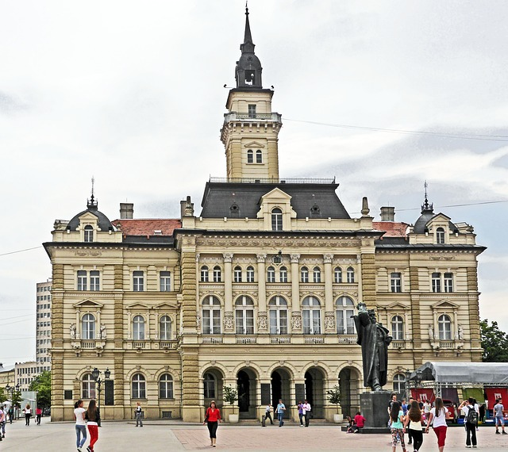  četvrtak | Polazak u 7,00 sati iz Sukoišanske ulice u Splitu. Vožnja kroz BiH do Tuzle i dalje u smjeru Rume do Novog Sada. Po dolasku, smještaj u hotel u centru grada. Večera u hotelu. Većernja šetnja gradom. Noćenje.
 |  | 5.05.  petak | Doručak. Odlazak na razgled Novog Sada, drugog najvećeg grada u Srbiji i najvećeg grada Bačke. Obilazak: Katolička crkva imena Marijinog, Trg Slobode, Gradska viječnica, Narodno pozorište, Zmaj Jovina ulica, Saborna crkva, .... Odlazak do Petrovaradinske tvrđave, najveće srednjoeuropske tvrđave, često zvane i kao Gibraltar na Dunavu. Poslijepodne slobodno u Novom sadu. Navečer odlazak do jednog od poznatijih salaša u okolici na večeru. Noćenje.
 |  | 6.05.  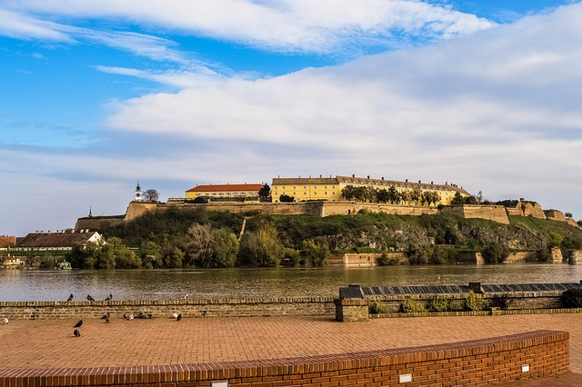  subota | Doručak. Odlazak na cjelodnevni izlet u Vojvodinu: Vožnja do obližnjih Sremskih Karlovaca, malog baroknog grada, povijesno poznatog po potpisanom Ugovoru o miru iz 1699. godine između Svete lige i Turskog carstva. Razgled Kapela mira, Patrijaršiski dvor, Magistrat, Fontana četiri lava,….. Nastavak vožnje prema Subotici. Po dolasku razgled grada zanimljive arhitekture - u maniri velikih europskih gradova, u pratnji lokalnog vodiča. Slobodno vrijeme za vlastite programe. Poslijepodne odlazak do jezera Palić, smještenog nekoliko kilometara istočno od grada. Kraća šetnja uz jezero te odlazak do vinograda gdje trsovi rastu iz pijeska i vinskog podruma Zvonka Bogdana i uz snack, degustacija tri izabrane sorte vina. Povratak do Novog Sada. Večera. Noćenje.
7.05.  nedjelja | Doručak. Polazak iz hotela do Sremske Mitrovice. Razgled grada i arheološkog lokaliteta Carska palača – dio nekadašnjeg Sirmiuma, raskošnog i moćnog rimskog grada. Palača se spominje u 2. st. poslije Kr., za vrijeme boravka Marka Aurelija u Sirmiumu, a građena je neposredno uz rijeku Savu. Nastavak vožnje prema BiH do Sarajeva. Stanka u Sarajevu za ručak u nekoj od poznatih čevabdžinica, po vlastitom izboru. Nastavak puta i dolazak u Split u večernjim satima.

CIJENA ARANŽMANA:
38 – 41 putnika | 268,00 € / 2.019,25 kn
34 - 37 putnika | 280,00 € / 2.109,67 kn
30 – 33 putnika | 293,00 € / 2.207,61 kn
UPLATA REZERVACIJE: 30 € / 226,03 kuna
MOGUĆNOST OBROČNE OTPLATE
nadoplata za 1/1 sobu: 52,00 € / 391,80 kuna za sve 3 noći

Program uključuje: prijevoz autobusom turističke klase na navedenim relacijama, smještaj u hotelu u centru Novog Sada (3***, TWC, TV, dvokrevetne sobe, …), obroci navedeni u programu uključujući vinsku probu i večeru na salašu, lokalnog vodiča i ulaznice predviđene razgledom, boravišna pristojba, putno zdrav. osiguranje GENERALI, zakonom propisan PDV, jamčevinu za tur. paket aranžman, osig. od poslj. nesretnog slučaja te organizaciju i vodstvo putovanja.

Preporuka: uplata police osig. od rizika otkaza putovanja: 11,95 €/90,00 kuna (plativo isključivo kod prve uplate)

ZA OVO PUTOVANJE POTREBNA JE VAŽEĆA OSOBNA ISKAZNICA

PUTOKAZI – SPLIT, Mažuranićevo šet. 14, tel: 021/455-038 (9,00-13,00 sati)
mob: 098/448-178; www.putokazi-split.com; e-mail: putokazi@yahoo.co.uk
IDK: HR-AB-21060271971

